حين يتعلق الأمر بغرفة نوم **الأطفال**فإن **الأمهات**يكن مهتمات بأدق التفاصيل، وتحقيق مختلف المعايير لتكون غرفة نوم أطفالهن مكانا مثاليا للهدوء والاستسلام لنوم عميق بكل أريحية، بالإضافة إلى أهمية وجود اللمسات التي تضفي رونقاَ لطيفاَ للمكان وجمالاًَ يميزه، هنا بين يديك مجموعة من هذه الإضافات التي ستلفت الانتباه لغرفة طفلك بالإضافة إلى أنها ستسعده أولاًَ وتجعل غرفته الخاصة مكانه المفضل على الإطلاق:

**- إضاءة ليد جدارية**

  
يعد مصباح الديكور الرائع هذا الخيار الأمثل لاستقبال طفلك المولود حديثاً. إذ أنه مثالي للتعليق على الحائط لابتكار مظهر مميز، فضلاً عن كونه يأتي مزوداً بمصابيح LED اليدوية والمثالية لإضفاء لمسة من التوهج.  
يمكنك وضعه على الحائط أعلى سرير طفلك حديث **الولادة**واستخدامه كإضاءة ليلية هادئة تمكنك من رؤيته جيدا حين تتفقدينه باستمرار أثناء نومه لرعايته.

- طقم شرشف السرير المضيء

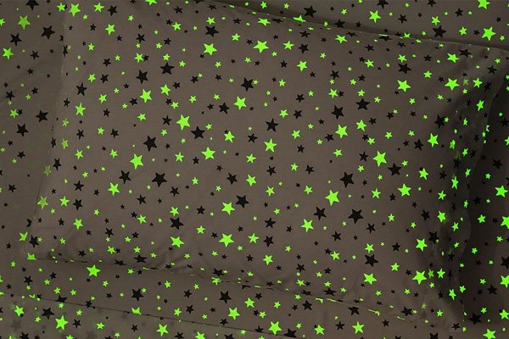

أضيفي لمسة من الأناقة **والجمال**إلى غرفة نوم طفلك مع طقم الشراشف الناعم والمزين بطبعة نجوم لامعة، والتي تضيء في الظلام حين يأوي طفلك إلى سريره الوثير.. كما أنها متوفرة بثلاثة خيارات من **الألوان**: فهناك الرمادي المناسب لكلا الجنسين ولمختلف الأنماط والألوان الديكورية لغرف الأطفال، وهناك الوردي المناسب لغرف البنات الصغيرات، والأزرق في المقابل للصبيان.

- رف جداري

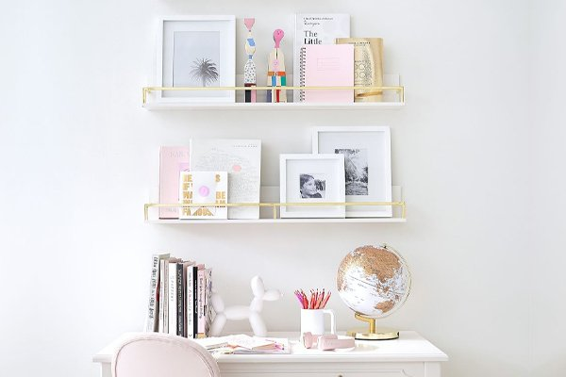  
 يمكنك استخدام هذا الرف ذو التصميم الفاخر باللون الذهبي ليضع عليه طفلك كتبه وألعابه المفضلة. كما يعد تحفة لطيفة تضيف طابعا شخصيا للمكان، ويتميز بكونه مصنوع من المعدن والخشب المضغوط ليضفي لمسة راقية لحائط الغرفة.

- كرات الصوف المتدلية

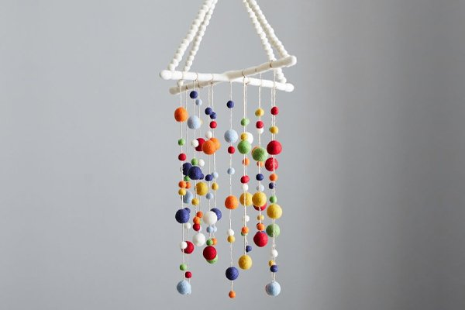  
هذه اللعبة مخصصة للتعليق في السقف المحاذي لسرير طفلك **الرضيع**في شهوره الأولى لتعزيز بصره وملاحظته للأجسام والألوان، ولتسليته وإلهاءه بالنظر مطولا لها، وتأتي بتصميم مرح ومميز ليس دارجاً كبقية تصاميم الدمى المعلقة **للأطفال**الرضع..

-تنورة المهد اللامعة !

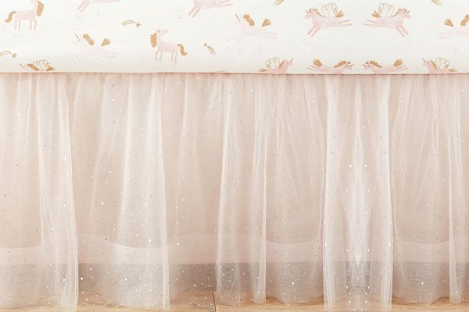

اضافة صغيرة لكنها حالمة جداً، وهي معدة من قماش التل اللامع لوضعها أسفل مرتبة سرير طفلتك الرضيعة، ليبدو وكأن المهد يرتدي تنورة مشعة بالغليتر، يتوفر منها اللونين الوردي والرمادي ليتناسب مع مختلف ألوان الغرف والأذواق الشخصية، اسعدي صغيرتك بإضافته لسريرها.

- سرير بطابقين مميز جدا

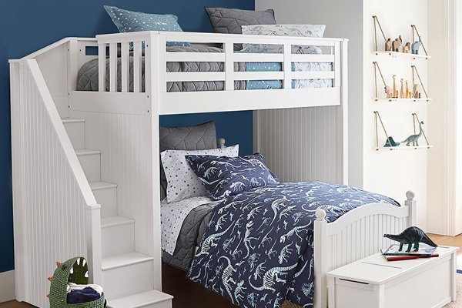

يعد هذا التصميم لأسرة الأطفال ذات الطابقين مناسب للاستخدام [**للأطفال**](https://www.360moms.net/ar/article/%D8%A7%D9%84%D8%B1%D8%B6%D8%A7%D8%B9%D8%A9/%D8%A7%D9%84%D8%B1%D8%B6%D8%A7%D8%B9%D8%A9-%D8%A7%D9%84%D8%B7%D8%A8%D9%8A%D8%B9%D9%8A%D8%A9/%D8%A7%D9%84%D8%A3%D8%BA%D8%B0%D9%8A%D8%A9-%D8%A7%D9%84%D8%AA%D9%83%D9%85%D9%8A%D9%84%D9%8A%D8%A9-%D9%88%D8%A7%D9%84%D9%81%D8%B7%D8%A7%D9%85)من عمر ٦ سنوات فأعلى، فهو آمنا لهم وهو تحفة ديكورية جذابة التصميم وملفتة للانتباه حيث اعتادت الأعين مشاهدة الأسرة ذات الطابقين والتي تأتي بشكل متماثل ومحاذ في المقاسات والاتجاه، أما هذا فهو يأتي بالاتجاه العرضي للسرير العلوي واتجاه طولي للسرير السفلي بشكل جميل يمكنك من وضع لونين من تشكيلة مفارش الأسرة أحدهم لابنتك وأخرى لابنك .